**Руководство**

1.База данных была реализована через PHP, для этого установили Open server, и добавили папку проектом в домены.

2.Далее переименовали расширение в php, и теперь можно просматривать весь сайт.

3.Для входа в базу данных переходим на https://84.201.184.150:8083/  
090302-istb-21 -логин  
NSep2mH0TS – пароль

4 Далее для phpAdmin

090302-istb-21_vel -логин

fpJh2gfmff – пароль

Перешли в товары и с помощью базы данных(Удаленной) вывели наши товары.

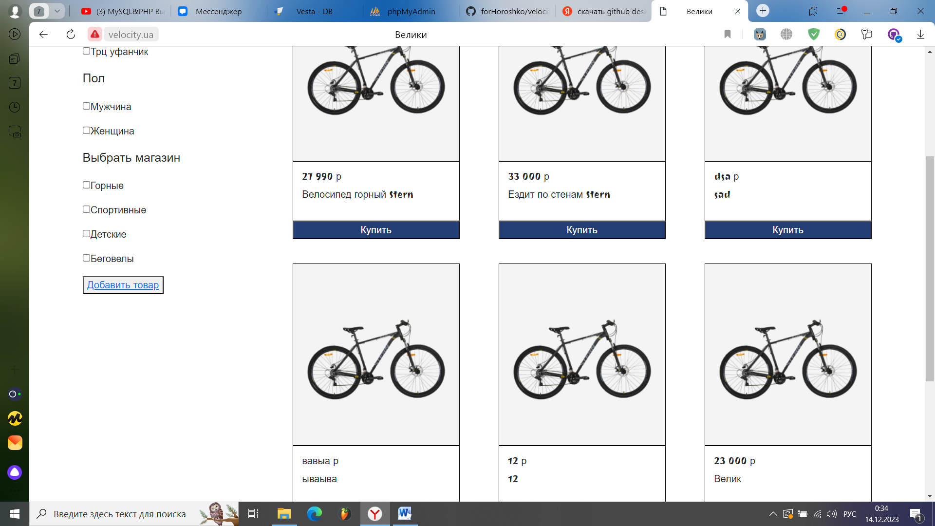

На это странице есть кнопка Добавить товар. Где мы получаем из полей информацию и отправляем в базу данных.

